**«Синичкин день» в средней группе № 4.3**

**МБДОУ ЦРР детский сад № 16**

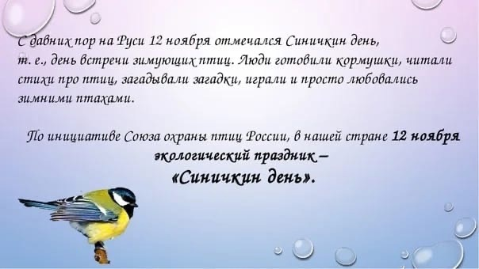

Накануне праздника ребята узнали много нового о птицах нашего края. С нами зимуют разные птицы: воробьи, вороны, сороки, поползни, синички, снегири, щеглы, голуби, свиристели… Есть «зимующие птицы», которые живут с нами летом и остаются жить рядом с нами и зимой. А есть птицы — гости, их еще называют «кочующими». Оказывается, птицы готовятся к зиме, как и люди. Дети узнали, почему птицы в мороз не летают, а сидят нахохлившись. Интересно, что с синицами связано множество примет. Если заметили стайку синичек около дома – готовьтесь к холодам, на кормушках – ожидайте метели, жмутся к дому с писком – будет мороз трескучий. Ребята отгадывали загадки, слушали стихи про птиц, играли в подвижны игры «Птички в гнёздышках», «Воробушки и автомобиль».

Ребята сделали бумажных синичек, которых, с удовольствием забрали домой, чтобы рассказать родителям об этом дне.

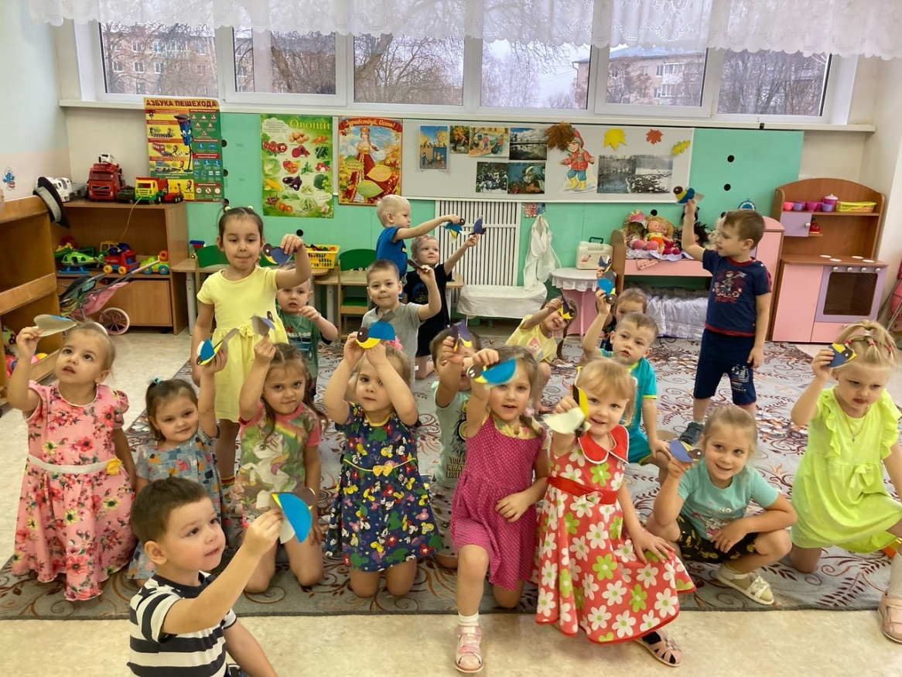

А затем разговор пошел о том, что зима - очень тяжелое время года для птиц. Нашим пернатым друзьям бывает холодно и голодно. Из десяти синиц выживает до весны только одна. Для того чтобы согреться, птицам необходимо много есть, и еды им нужно зимой намного больше чем летом. «Сытому - морозы не страшны» - так можно сказать о птицах. Поэтому с раннего утра до позднего вечера зимующие птицы заняты одним важным делом - поиском еды. И наша задача - не дать погибнуть зимой от голода зимующим птицам.

Наши родители помогли нам изготовить для птиц кормушки, которые мы повесили на нашей площадке детского сада, интересно наблюдать за ними. Мы будем подкармливать птиц зимой хлебными крошками, семечками и пшеном.

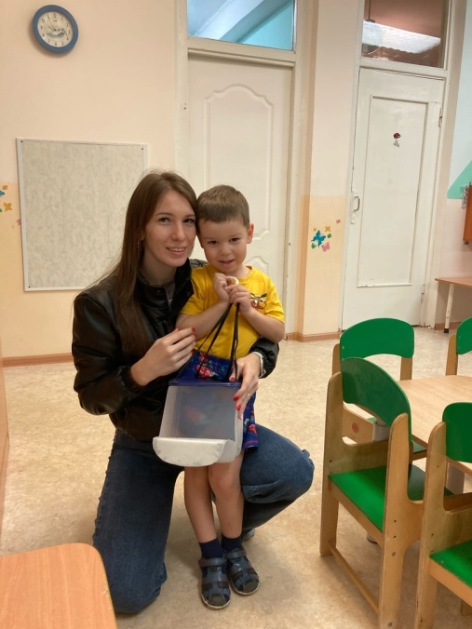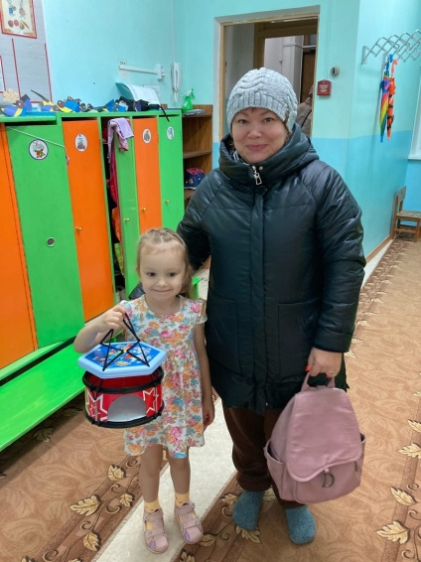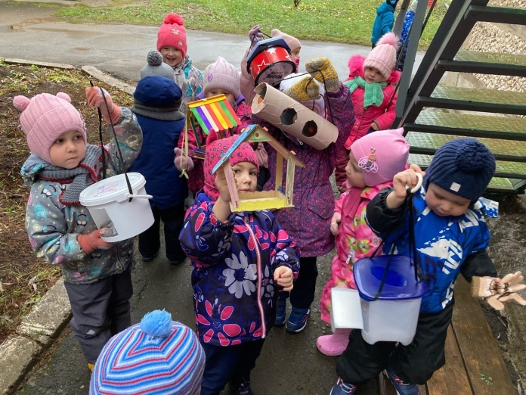

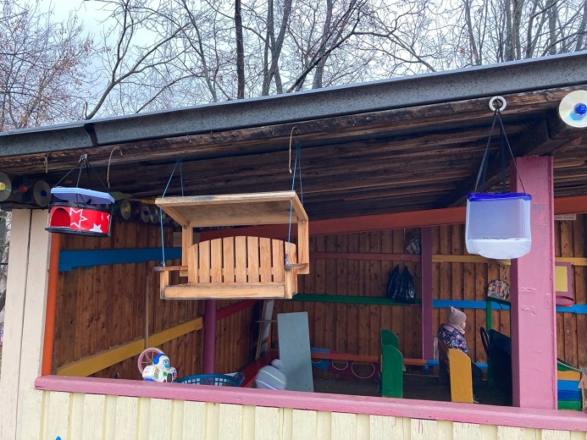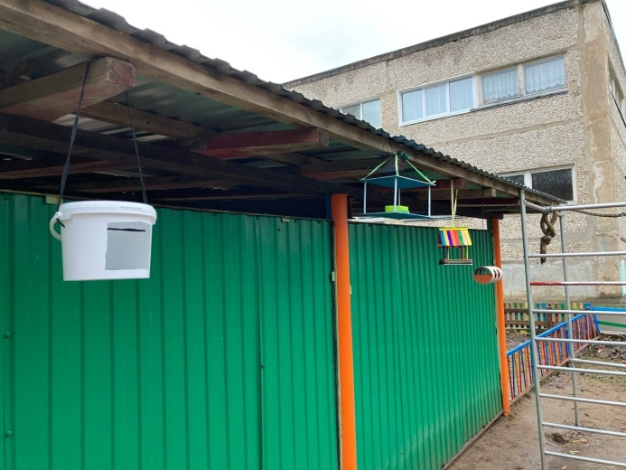

И самим приятно, и птичкам не голодно. В этот день дети расширили свое представление о зимующих в наших краях птицах, усвоили, что желтогрудые шустрые пичужки нуждаются в нашей заботе и помощи не только в свой праздник, но каждый день зимой.

воспитатель Пономарева Л.А.